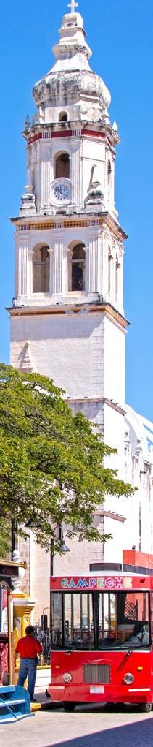

TREN MAYA

PALENQUE & CAMPECHE 2026
VILLAHERMOSA PALENQUE CAMPECHE EDZNÁ

DURACIÓN: 5 DÍAS
Salidas diarias hasta el 15 de Diciembre 2026

ITINERARIO
Día 1 Villahermosa/Palenque
¡Bienvenido a esta aventura por el Sureste! al llegar a Villahermosa serás recibido por nuestro equipo para realizar el traslado al hotel en Palenque. Alojamiento.

*Nota: Se recomienda que el vuelo llegue a Villahermosa entre las 17.00 y 21.00 hrs.

Día 2 Palenque
Salida a las 08.00 hrs. comenzamos conociendo la majestuosa zona arqueológica de Palenque, un tesoro de la civilización maya. Junto a un guía, descubrirás impresionantes estructuras como el Templo de las Inscripciones, el Palacio y el Templo del Sol. Esta experiencia te permitirá adentrarte en la historia y cultura maya mientras admiras sus monumentos únicos. Al concluir nuestra exploración en Palenque regresamos a Palenque. Alojamiento.

Día 3 Palenque/Campeche
Por la mañana nos trasladamos a la estación para tomar el Tren Maya hacia Campeche. A la llegada, nos trasladamos al hotel. Alojamiento.

*Nota: Sujeto a disponibilidad y cambios por parte de la estación, no es reembolsable y en caso de cancelación del servicio de tren se realizará el tramo en autobús de pasajeros.

Día 4 Campeche/Edzná
Este día, adéntrate al corazón de la cultura maya y déjate sorprender por la majestuosidad de Edzná, una joya arqueológica escondida entre las selvas de Campeche. Este antiguo centro ceremonial y político te invita a caminar por sus plazas, admirar sus imponentes templos y sentir la energía de una civilización que dominó la ingeniería y la astronomía con una precisión asombrosa. Caminar por Edzná es como abrir una puerta al tiempo. La tranquilidad de sus plazas, el eco de tus pasos en las escalinatas del Templo de los Cinco Pisos y el susurro de la brisa entre las ruinas crean una atmósfera mágica y envolvente. por la tarde regreso a Campeche. Alojamiento.

Día 5 Campeche
A la hora indicada traslado al aeropuerto de Campeche o a la estación del tren para continuar con la aventura por el mundo maya. Fin de los servicios.





INCLUYE  
- Traslados con asistencia a la llegada y salida.
- 04 noches de alojamiento.
- Desayuno tipo americano diario.
- Boleto de tren maya clase turista de Palenque a Campeche.
- Transportación terrestre en vehículos con aire acondicionado.
- Chofer guía español todo el recorrido.
- Guía en zonas Arqueológicas.
- Visitas y todas las entradas a parques y monumentos descritos en el itinerario.
- Todos los servicios son compartidos.
- -Impuesto.
- Seguro de viajero.

NO INCLUYE   
- Tarifa aérea.
- Bebidas en los alimentos.
- Propinas.
- Actividades adicionales en las visitas de los centros turísticos y nada que no esté descrito anteriormente.

PRECIOS
Precios por persona en pesos (MXN).

4 ESTRELLAS (SMFS107) | SGL | DBL | TPL | CPL | Mnr 2-11
Resto de salidas  Salidas temporada alta* | 23,025  25,315 | 17,355  19,080 | 16,375  17,999 | 15,465  16,999 | 9,515  10,455
Hasta 2 menores compartiendo habitación con 2 adultos. Tarifa de menor no incluye desayunos.
*Salidas temporada alta: 22 mar - 12 abr; 20 jul- 20 ago

HOTELES PREVISTOS O SIMILARES

CIUDAD | 4 ESTRELLAS
Palenque | Maya Tulipanes, Nututun
Campeche | Plaza Campeche, Plaza Colonial

NOTAS IMPORTANTES
- La llegada a Villahermosa debe ser entre las 17.00 y 21.00 hrs, o tendría un cargo adicional.

- Precios aplican solo a ciudadanos mexicanos. Para extranjeros consultar precio con su ejecutivo.

- Servicios no utilizados son no reembolsables.

- Aplica suplemento en temporada alta navidad, fin de año, semana santa, verano, puentes.

- Solo se permite en el transporte 1 maleta de 23 kgs por persona.

- Precios sujetos a cambio y disponibilidad. Mínimo 2 personas.

- El orden de las visitas puede ser modificado para una mejor operativa.

- Durante el viaje los pasajeros deben portar siempre una identificación oficial con fotografía vigente (INE, pasaporte, cartilla militar, licencia de conducir, entre otros), debido que en alguna actividad o tour que sea dentro de la zona fronteriza de su itinerario, puede ser solicitado por las autoridades.

- Suplementos por llegadas o salidas fuera de horario.

- Para personas mayores de 70 años aplica suplemento en el seguro. Favor revisar con su ejecutivo.

Vigencia hasta el 15 de diciembre 2026.

